Projet jardin devant 50 chemin des Tartres ; 94500 Champigny
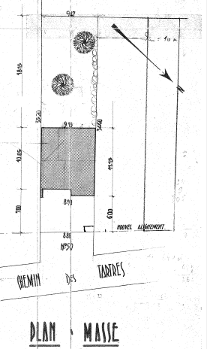

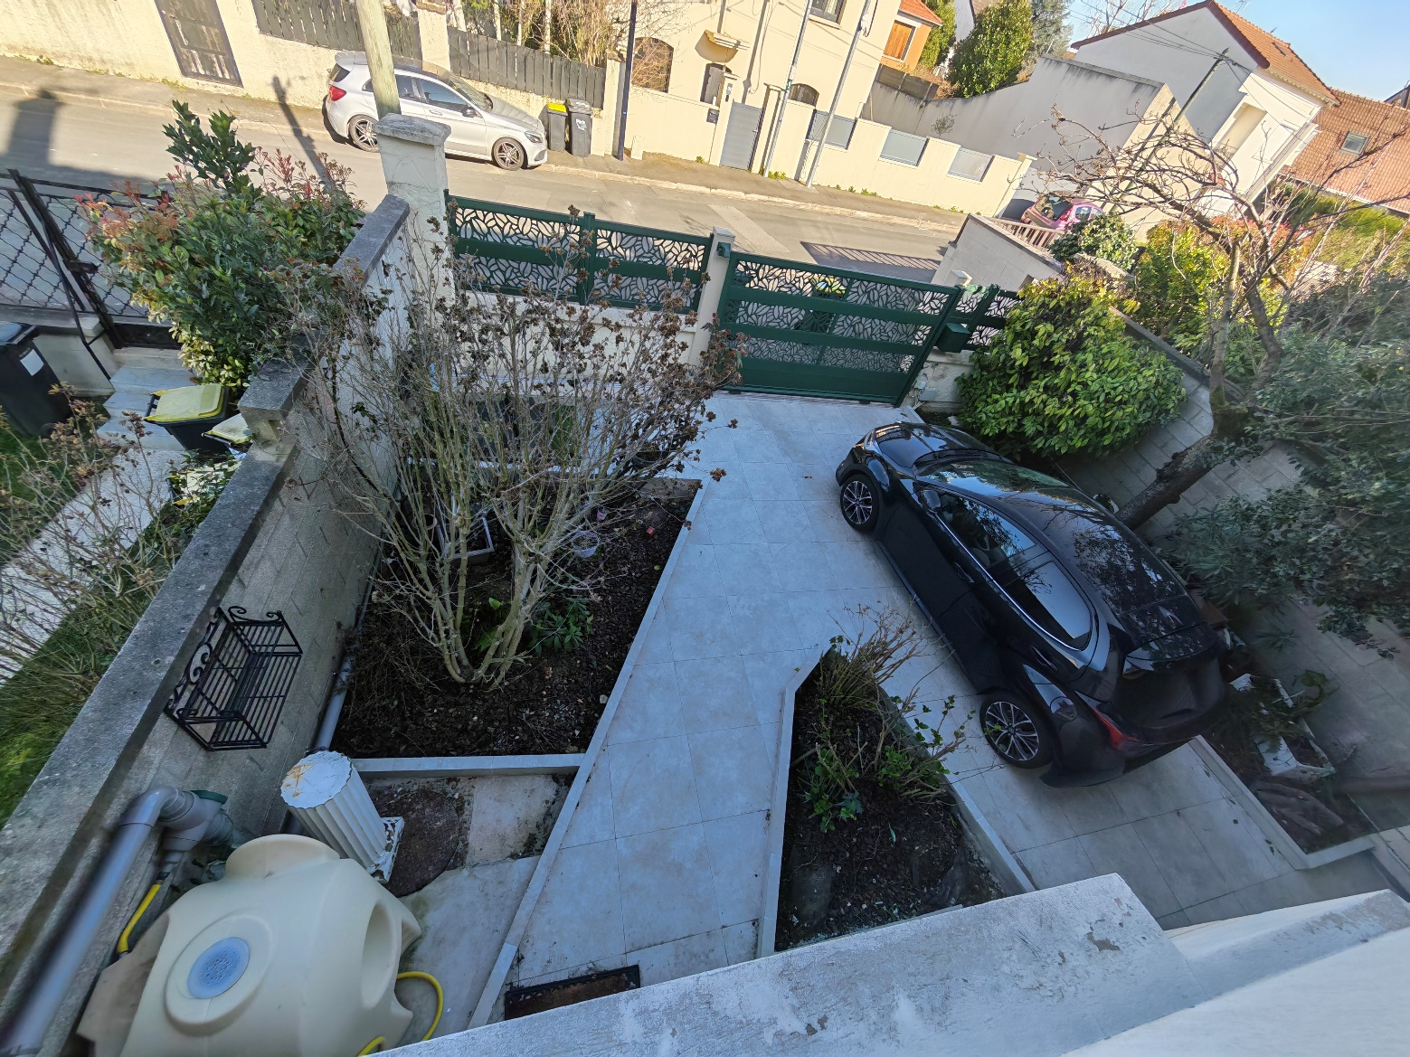

- Masquer le récupérateur d’eau (treillis avec faux lierre ou autre idée …) ; laisser libre accès au robinet et devant récupérateur pour poser un arrosoir ; 1 système de pompe existe-t-il ?
- Garder l’arbre cerisier japonais le tronc jusqu’au chapeau du mur pour faire arbre à chats ; utiliser une branche pour créer un passage arbre/mur ; couper les autres branches
- Laisser le chapeau des murs dénudé pour laisser les chats passer

Thème du jardin :
Couleurs :
blanc, rose pale, bleu et mauve ;
Restrictions :
pas trop haut car pas de place ; pas de branches qui dépassent au milieu car pb quand on ouvre les portières de la voiture; arbuste haut le long de la grille portail à droite de la boite aux lettres mais laisser libre passage des chats (trou à droite boite aux lettres) et aussi pour qu’ils puissent sauter , facile d’entretien ; paillage sur la terre ; ecorces, galets ?

- A garder : Arums blanc ; fougères ; tronc du cerisier japonais

- J’aime bien : Lilas ; jasmin, jacinthes, pivoines (hautes pour faire un bouquet), roses (grandes tiges pour faire un bouquet), hortensias (se plait bien dans le triangle du milieu), lavande ; agapanthes, muscari, campanules, muguet, ail bleu, lupin, ibéris anémones, géraniums (géranium Rozanne ou autres dans les couleurs ) ; dahlias, Les scilles, L’iphéion
Types d’hortensias originaux : HORTENSIA 'Blaumeise' cultivé en bleu ;; HORTENSIA 'Etoile Violette' ; Hortensia Paniculé 'Pink Diamond' (Hydrangea Paniculata 'Pink Diamond') ; HORTENSIA Dutch Ladies ® 'Sabrina' ; HORTENSIA Star Gazer® cultivé en rose

- Un entretien régulier par l’entreprise serait souhaité : crédit d’impots ?
- Un autre projet pour le jardin arrière suivrait avec réalisation terrasse, luminaires, arrosage automatique, pergola.

